МУНИЦИПАЛЬНОЕ БЮДЖЕТНОЕ УЧРЕЖДЕНИЕ
ДОПОЛНИТЕЛЬНОГО ОБРАЗОВАНИЯ МУНИЦИПАЛЬНОГО ОБРАЗОВАНИЯ
МУНИЦИПАЛЬНЫЙ ОКРУГ ГОРОД ГОРЯЧИЙ КЛЮЧ КРАСНОДАРСКОГО КРАЯ «ЦЕНТР ДЕТСКОГО ТВОРЧЕСТВА»

Принята на заседании педагогического совета  Протокол № 4  от «29» мая 2025 г. | УТВЕРЖДАЮ  Директор МБУ ДО ЦДТ  ___________ С.В. Сизова

Методическая разработка

«Использование кубанского фольклора в процессе музыкального и литературного воспитания учащихся МБУ ДО ЦДТ»

Автор:
Мартынова Юлия Александровна,
методист МБУ ДО ЦДТ

г. Горячий Ключ
2025 г.
Оглавление
Аннотация 3
Введение 6
Пояснительная записка 7
1. Учебное занятие 1 «Кубанская балачка» в объединении художественной направленности (вокал). 9
2. Учебное занятие 2 «Кубанские колядки» в объединении художественной направленности (вокал). 14
3. Учебное занятие 3 «Кубанская балачка» в объединении социально-гуманитарной направленности (русский язык). 19
4. Учебное занятие 4 «Кубанские колядки» в объединении социально-гуманитарной направленности (русский язык). 25
Заключение 34
Список литературы и ресурсов 35
Приложение 1 36
Приложение 2 36
Приложение 3 37

Аннотация
Данная методическая разработка направлена на освоение кубанских традиций и преемственность поколений через диалектный говор и местный фольклорный жанр и рассчитана на детей в возрасте от 6 до 18 лет.
Актуальность темы обусловлена необходимостью сохранения и передачи культурного наследия кубанского казачества, формирования у учащихся патриотических чувств и уважения к традициям родного края. В настоящее время дети мало знают народные песни и не знакомы с кубанским фольклором. Наблюдается процесс упрощения, оскудения языка, исчезает его красота, образность. Современные дети оторваны от народного творчества, а ведь они обязательно должны знать культуру своей малой родины и все, что непосредственно с ней связано.
Задача педагогов дополнительного образования состоит в том, чтобы показать детям красоту кубанского фольклора через народное творчество, отраженное в песнях, припевках, потешках, играх и т.д.
О богатейшей сокровищнице нашего народа существует много высказываний, например, высказывание В.Н. Сорока-Росинского: «Человек, утративший свои корни, становится потерянным для общества».
Возрождение историко-культурного наследия играет важную роль в воспитании подрастающего поколения. Наблюдения показали, что положительное влияние оказывается там, где произведения народного творчества органически вплетены в живой разговорный язык. Если окружающие ребенка люди используют народные выражения, то и он сам начинает их усваивать и употреблять, потому что они значимы только тогда, когда употребляются к месту и вовремя.
Процесс изучения проблемы показал необходимость систематизировать работу по фольклорному воспитанию детей на Кубани.
Методическая разработка может быть рекомендована педагогам дополнительного образования, учителям технологии и воспитателям дошкольных учреждений.
Основная цель: формирование целостного представления о кубанской культуре через музыкальное и литературное воспитание.
Цели:
- Формирование и систематизация знаний, обучающихся о кубанском говоре и кубанском фольклоре;
- Обогащение словарного запаса;
- Создание условий для приобщения обучающихся к казачьим традициям.

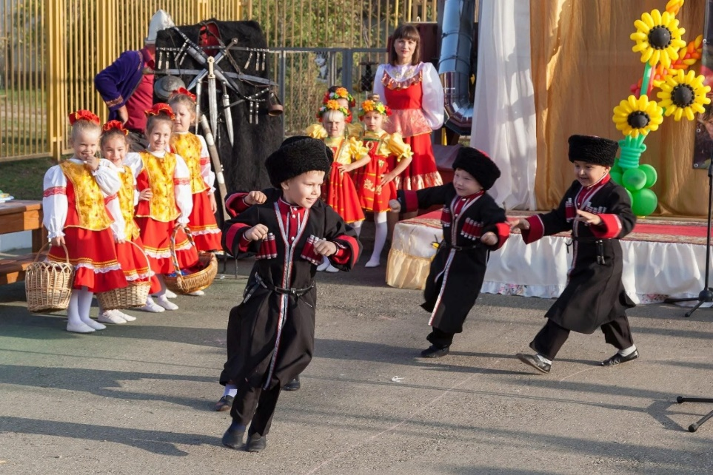
Задачи:
- Обогатить словарный запас учащихся;
- Расширить кругозор и знания о казачьей культуре;
- Совершенствовать и отрабатывать диалект кубанской балачки;
- Развивать связную устную речь, посредством вокального исполнения и изучения литературных произведений;
- Развивать внимание, память, речь, фантазию, воображение, логическое мышление, творческие способности, инициативность;
- Воспитывать чувство гражданской ответственности и патриотизма, изучая казачьи традиции и фольклор.
Направления работы
Музыкальное воспитание:
- Слушание кубанских народных песен;
- Освоение народных музыкальных инструментов;
- Изучение танцевальных элементов;
- Вокальное исполнение народных песен.
Литературное развитие:
- Знакомство с казачьими сказками и легендами;
- Изучение пословиц и поговорок;
- Работа с кубанским говором;
- Анализ народных произведений.

Введение
Малая Родина дает человеку гораздо больше, чем он может осознать и оценить, особенно если это казачья земля. Живущие на ней люди никогда не теряли духовного стержня, из поколения в поколение укрепляли его в непрерывной борьбе на степных просторах южных рубежей русского государства. «Граница породила казачество, а казаки создали Россию», - говорил Л.Н. Толстой.
Любое упоминание о казаках и казачестве было бы неполным, если не коснуться устного народного творчества. Казаками было создано множество образцов устного творчества. Неоценимую помощь в изучении устного народного творчества оказывали старожилы, сохранившие светлый ум, прекрасную память и редкий дар сказительства. Их рассказы свидетельствуют о том, что устное народное творчество кубанцев не иссякло в прошлом и живет в наши дни. Творчество это на редкость разнообразно, оно охватывает многие жанры: устные рассказы, сказки, бытовые и военные песни, пословицы, загадки, былички и легенды. В них живет трепетная душа народа, запечатлённая в слове историческая память, желание передать потомкам все самое дорогое и заветное.
Кубанский говор (балачка) и кубанский народный фольклор имеют огромное культурное значение, так как в настоящее время на Кубани активно возрождаются казачьи традиции.
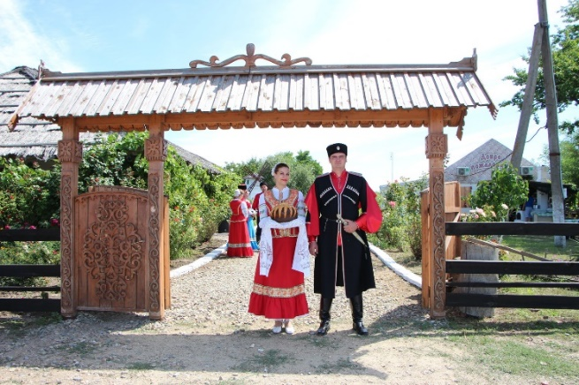 | 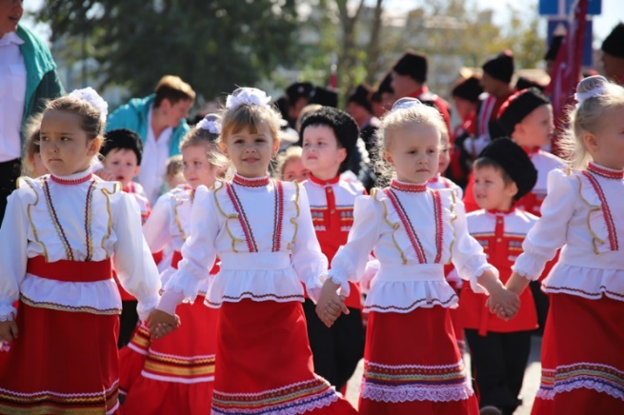

Пояснительная записка
Известно, что дети от природы наделены неординарными способностями, поэтому так необходимо создание максимально благоприятных условий для их развития. Одним из таких условий является мягкое приобщение к родным традициям и культуре, которые создают возможность эмоционального развития ребенка, формирования основ музыкальной культуры в единстве всех ее важнейших компонентов, доступных детям любого возраста. Все это способствует развитию стойкого интереса не только к конкретным музыкальным и литературным произведениям, но и к кубанской культуре в целом.
Одной из важнейших задач, стоящих перед нашим обществом в настоящее время, является его духовное, нравственное возрождение, которое невозможно осуществить, не усваивая культурный код. Конечно, очень важно, чтобы дети научились любить музыку и стихи разных народов. Главная задача, которая стоит перед педагогом дополнительного образования – научить детей любить культуру своего родного края.
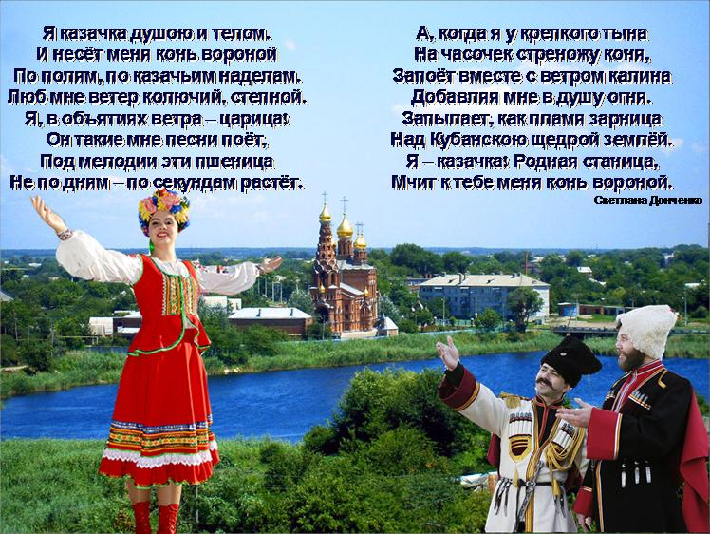
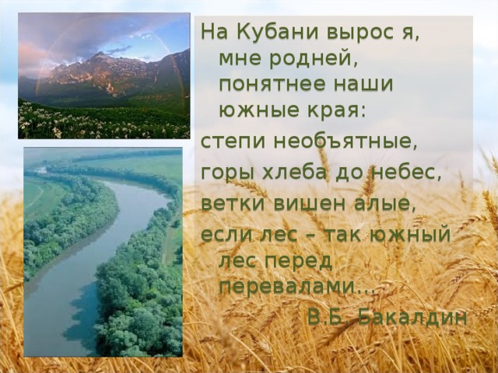
Народная песня обогащает речь детей, способствует улучшению дикции и артикуляции, благоприятно влияет на выразительность речи. Простота построения мелодии, яркая образность, юмор создают желание петь даже у самых застенчивых и малоактивных детей. Народные песни дарят ребенку положительные эмоции. Иногда только при одном упоминании названия песни, лица у ребят озаряются улыбками, и они с удовольствием ее исполняют. В работе над протяжностью звука, что может быть лучше, чем народная песня, ведь широкая напевность характерна для всех жанров народной песни.
Традиционные темы литературных произведений — плодородность земли и лихой нрав казаков, живущих на ней, традиционный быт и красота бескрайних южных степей. Стихи кубанских поэтов пронизаны патриотизмом, воспевают семейные ценности.

1. Учебное занятие 1 «Кубанская балачка» в объединении художественной направленности (вокал).
Цель занятия - приобщение учащихся к культурному наследию Кубани через изучение казачьих песен.
Теоретическая часть
- Организационный момент (5 минут)
- Приветствие;
- Проверка готовности учащихся;
- Сообщение темы и целей занятия.
- Теоретическая часть (10 минут)
- Рассказ об истории казачьих песен;
- Знакомство с жанрами (плясовые, шуточные, военные);
- Особенности диалекта и манеры исполнения.
- Практическая работа (25 минут)
- Дыхательные упражнения:
  - Работа над «цепным» дыханием;
  - Отработка дыхания в середине фраз.
- Вокальные упражнения:
  - Пение гласных звуков;
  - Работа над чистотой интонации.
- Разучивание песни:
  - Прослушивание образца;
  - Разбор текста;
  - Отработка трудных мест.
- Работа над песней (20 минут)
- Прохлопывание ритма;
- Разучивание мелодии по фразам;
- Работа над дикцией;
- Соединение мелодии и текста.
- Заключительная часть (10 минут)
- Подведение итогов;
- Анализ достигнутых результатов;
- Домашнее задание.
- Дополнительные элементы
Игровые моменты:
- Шуточная игра «Поакаем-поокаем»;
- Мини-соревнования с казачьими скороговорками.
Практическая часть
1) Переходим к приветствию. -Здоровэньки буллы! Яки гарни хлопци та дивчата. Здравствуйте ребята. Сегодня на занятии мы познакомимся с творчеством кубанского народа. Как одним словом можно назвать обряды, песни и танцы народного быта? (ФОЛЬКЛОР).
2) Узнаем факты из истории. ФОЛЬКЛОР - это совокупность произведений народного творчества (традиции, обряды, колыбельные и т. д.)
Само слово «фольклор» появилось в XIX веке, пришло из английского языка. Сегодня им пользуются везде. Оно в буквальном переводе означает «народная мудрость», устное народное творчество.
Поскольку первые жители нашего края были переселенцами с Украины, здесь звучала речь на украинской основе. Но переселялись сюда и крестьяне с Дона, южнороссийских губерний, говорящие на русском языке. Произошло взаимопроникновение языков, и образовался кубанский говор, явление уникальное для всей России- кубанская балачка. Своеобразный кубанский диалект.
На нашем занятии будут звучать слова на языке Кубани. Будет звучать сегодня и русская речь, и кубанский говор.
Мы изучим особенности народной манеры исполнения и познакомимся с разнообразием казачьих песен.
Кубанская балачка находила свое отражение в разговорной речи и иных формах своего воплощения – в народной песне. Песня становилась уже не только отдохновением, но и философией жизни, как, к примеру, в песне, записанной в станице Староминской в 1883 году: «Та покы музыкы гралы, нас люды знали, а як пэрэсталы, то лаяты сталы». То сеть, пока играли музыканты, пока была культура, нас знали люди, но когда пресеклась культура, нас стали «лаять», ругать, презирать, то есть ставить ни во что…
Ой, голуб-голуб, голуб мий сэзэнькый,
Скажи мий голуб, дэ мий мэлэнький?
А твий мэлэнький там за рикою
Склоныв головку, стоить з другою.
А як дивчина про цэ почула,
Лягла на зэмлю, навик уснула…
В этой песне семейная неверность равносильна смерти. Неверность становится причиной крушения человеческого мира.
3) Особенности произношения. Речь кубанских казаков отличается гЭканьем – протяжностью, легкостью в произношении звука «г». Звук «в» часто смешивается с гласным звуком «у», особенно в начале слова унучка (внучка). Звуки «в» и «л» под влиянием украинского языка часто не разграничивается: жовтый (жёлтый), пысав (писал). Звук «ф» в кубанской речи произносится как сочетание «хф» или как звук «х»: хронт (фронт), мэтэхвэ (МТФ), хвершал (фельдшер), кохве (кофе), кохта (кофта), охвицер (офицер). В конце слова согласные часто не смягчаются: стэп (степь), голуб (голубь), свэкров (свекровь).
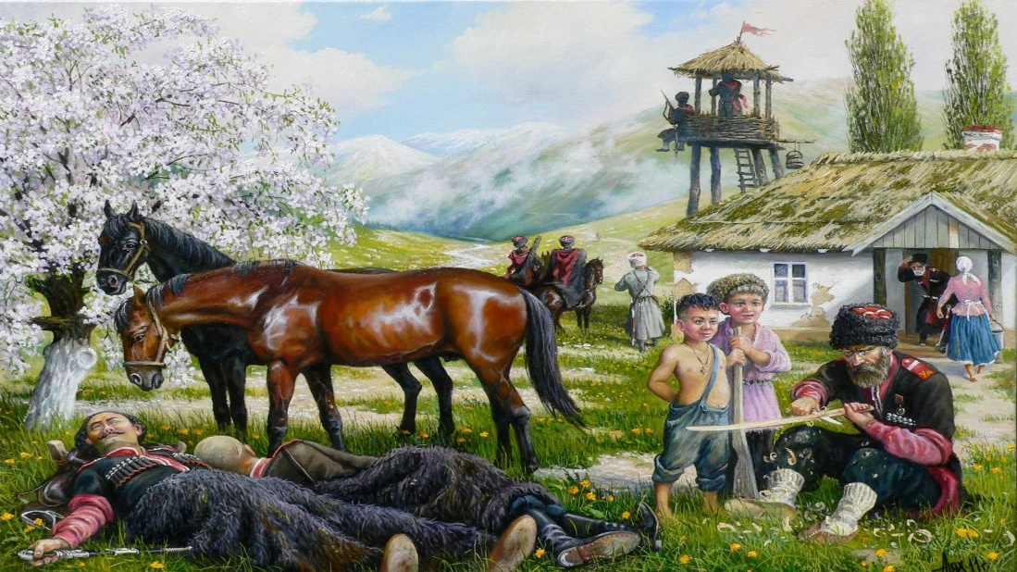
Изучение Кубанского казачьего фольклора мы начнем с прослушивания песен детского казачьего хора.
Отработка скороговорок
«Налетилы горобци, зговорылысь про крупци, та про прокрупьячко».
«Йихав Прокип с Прокопыхою, ще й з маленькым Прокопенятком».
«Нашого паламаря нихто не перепаламарюе».
4) Репертуар казачьих песен делится на следующие:
-походные;
- протяжные;
-лирические;
- плясовые;
- застольные;
- величавые.
5) Давайте перейдем к выбору музыкальной композиции - шуточная казачья песня Наварила я галушек… (Приложение 1)
Ссылка на видео выступления детского казачьего хора https://yandex.ru/video/preview/10515943882710507964
Перейдем к прослушиванию, разбору текста и отработке трудных мест.
6) Пятиминутка отдыха (пример казачьей игры)
«СБЕЙ ШАПКУ»
Под музыку мальчики скачут, имитируя езду на коне по кругу, друг за другом. С окончанием музыки должны быстро сбить шапку с помощью шашки. Выигрывает тот, кому это удается, тогда он приглашает казачку на танец, и они пляшут. Затем игра повторяется.
«КРИВОЙ ПЕТУХ»
Дети стоят по кругу. Один в центре.
Дети: «Кривой петух, на чем стоишь? (На иголочках)
А как тебе, не колко? (На подковочках)
Дети идут по кругу и поют:
Ступай в кут,
Там блины пекут,
Там блины пекут,
Тебе блин дадут.
Ребенок стучит ногой об пол. (3 раза)
Дети: - Кто там?
- Это я, Тарас.
Дети: - Лови нас, не открывая глаз.
Кого поймал, должен угадать.
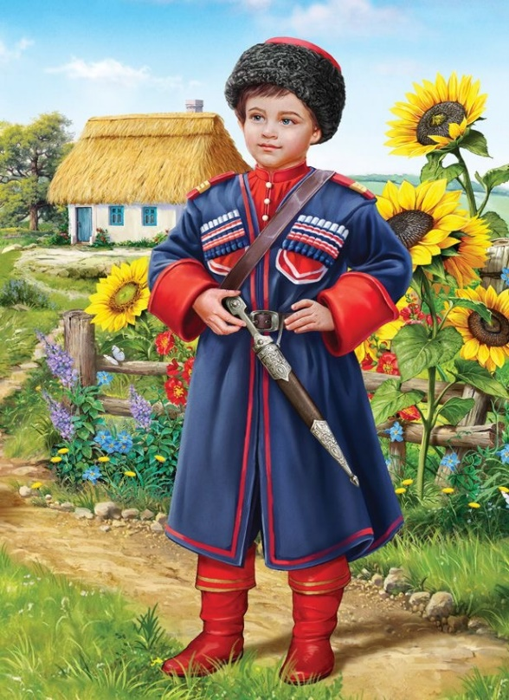 | 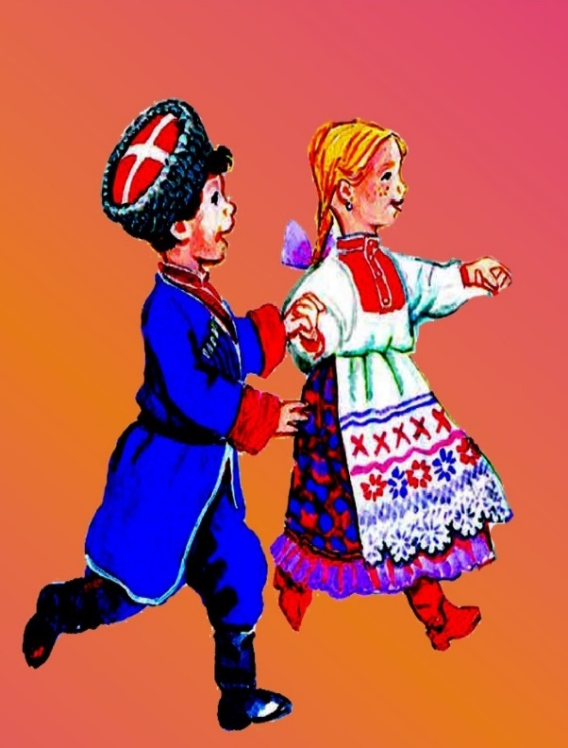
Заключительная часть:
1) Наше занятие подходит к завершению. Давайте посмотрим, какой урожай яблок познания собран сегодня:
- Кто запомнил, что такое фольклор? (Устное народное творчество);
- О каком фольклоре мы говорили сегодня? (О казачьем фольклоре;
- Что относится к музыкальной составляющей фольклора? (Песни, частушки, плясовые припевки);
- Что относится к словесной составляющей фольклора? (Пословицы и поговорки, загадки, сказки).
2) Спасибо за занятие. Домашнее задание – учить слова песни «Наварила я галушек…»

2. Учебное занятие 2 «Кубанские колядки» в объединении художественной направленности (вокал).
Цель занятия - приобщение учащихся к культурному наследию Кубани через изучение кубанских колядок.
Задачи
Образовательные:
Познакомить с историей и традициями кубанского колядования;
Научить правильному произношению текстов колядок с учетом кубанского диалекта;
Освоить технику вокального исполнения колядок.
Развивающие:
Развить вокальные данные и дикцию;
Сформировать навыки ансамблевого пения;
Развить музыкальный слух и чувство ритма.
Воспитательные:
Привить интерес к народному творчеству;
Воспитать уважение к традициям кубанского края;
Сформировать навыки коллективного творчества.
Материалы и оборудование
Музыкальный материал:
Записи кубанских колядок;
Нотный материал;
Фонограмма сопровождения.
Декорации:
Элементы народного костюма;
Мешки для колядования;
Праздничные скатерти;
Украшения для зала.

Предварительная работа:
Подготовка костюмов;
Изучение текстов колядок;
Репетиция движений;
Оформление зала в народном стиле.
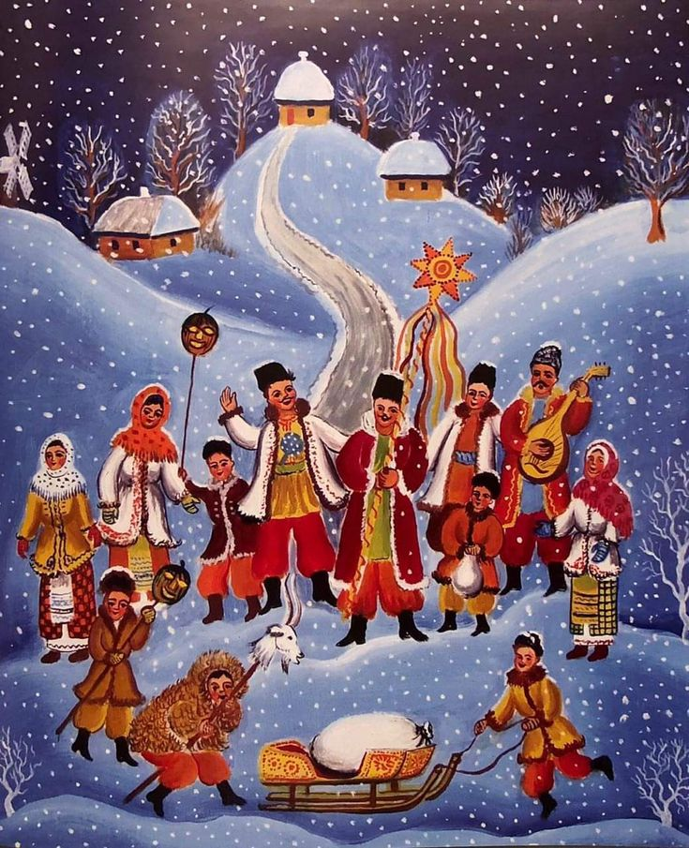
Практическая часть
Ход инсценировки:
(в зал входят ряженые дети и педагог с козой и поют)
Пришла коляда,
Отворяй ворота!
Ворота отворяй
И гостей принимай!
Хозяева: Здравствуйте, гости дорогие!
Педагог: - Здравствуйте, хозяева добренькие!
Пришла коляда!
Да у вашего двора!
Хозяева будьте здоровы!
Живите без бед
Много, много лет!
1-й ребенок: Коляда-коляда!
Уроди пирога,
Уроди пшеничку
На всякую птичку.
2- ребенок: Колядки, колядки собрались ребятки,
По деревне пошли, коляду нашли!
3- ребенок: Приходила коляда!
После Рождества,
Кто даст пирога -
Тому полон хлев скота!
4- ребенок: Отворяйте сундуки!
Вынимайте пяточки!
По копеечке давайте,
Из сундуков все вынимайте!
5- ребенок: Коляда! Коляда!
Золотая борода,
Вдоль по улице бежит
Хлеба каравай тащит!
6-й ребенок: Коляда-коляда!
Я у мамочки одна,
Дай мне ,тетя, молока,
Молоко не сладко,
Дай мне шоколадку
Педагог: Праздник этот самый длинный!
Он веселый и старинный,
Наши предки пили, ели,
Веселились 2 недели!
От рождества и до крещенья приготовив угощенье,
Пели разные колядки, по дворам ходили в святки!
Наряжались и шутили!
Праздник ждали и любили!
Так давайте же сейчас встретим мы его у нас!
(дети поют щедровочку)
Щедривочка, щедровала,
До окошка преподала!
Что хозяйка напекла -
Дайте нам до окна!
Щедривочка щедровала,
С новым годом поздравляла
Что хозяйка напекла….
Дайте нам до окна!
(педагог выводит козу на середину зала)
Педагог: Мы не сами к вам пришли!
Мы Козу к вам привели!
Ребенок: А зачем нам Коза?
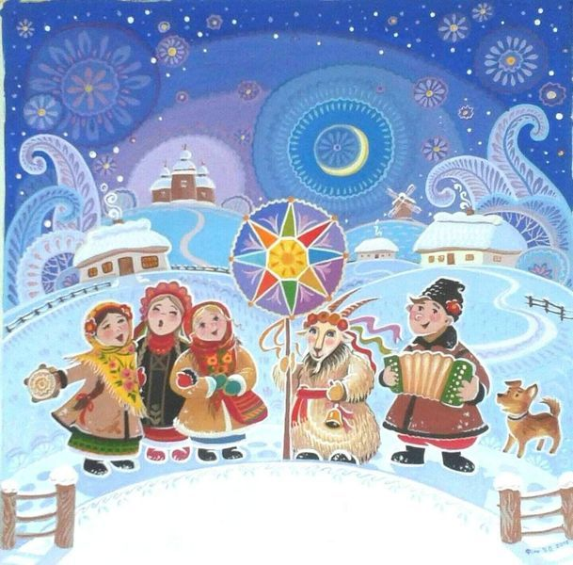 | 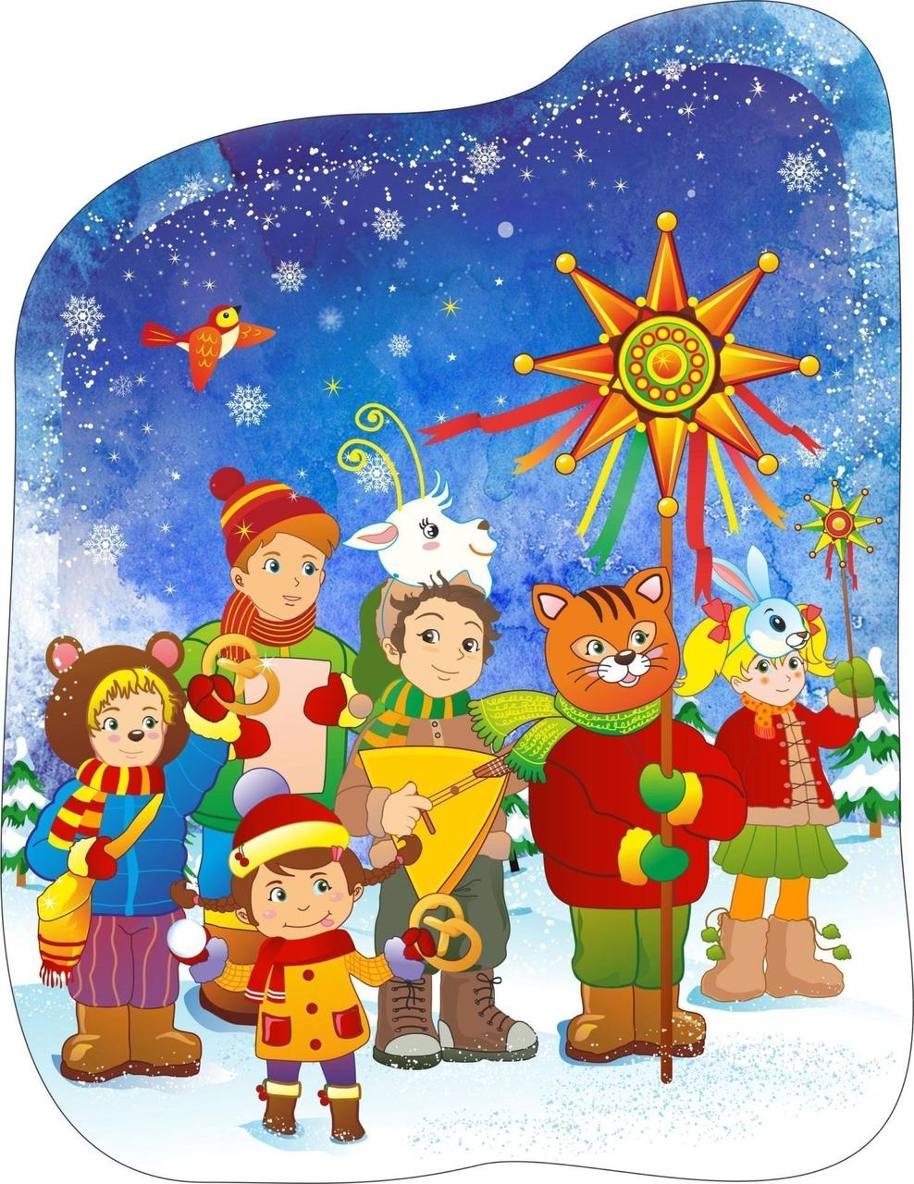
Педагог: У нас коза не простая! Есть такое старинное поверье, если коза зайдет в дом, то там будет много счастья, богатства и веселья! Коза является символом благополучия!
1-й ребенок: Где коза проходит - там пшеница родит!
Где коза махнет хвостом, там и рожь взойдет кустом!
2-й ребенок: Где коза шагнет ногою, там хлеба взойдут копною!
А где заденет рогом, там взметнутся стогом!
Коза: Я - коза дереза! Во всей деревне я краса!
Затопчу я вас ногами! Заколю я вас рогами!
Педагог: Наша козочка, осерчала да рассердилась. Давайте же ее задобрим и поиграем с ней в игру: «Идет коза рогатая!»
(дети встают в круг и поют)
Идет коза рогатая!
Идет коза бодатая!
Ножками – топ-топ,
Глазками хлоп-хлоп!
Забодает, забодает, забодает!
(дети убегают от козы, а коза бегает и ловит их)
(играют ряженые, а потом предлагают ребятам. Когда дети сели, козочка падает на пол)
Ребенок: Почему наша коза упала?
Педагог: Наша коза особенная! Она встанет, когда ей подарят подарочки, угостят чем- либо!
Ребенок: А что она любит?
1-й ребенок: Нашей козе немного надо: ведерко гречки, да горшочек овса на конец хвоста!
2-й ребенок: Решето овса, поверх него колбаса! Да три куска сала, чтобы коза встала!
(одаривают козу, она поднимается и садится на стульчик)
Педагог: Ну, какой же святочный праздник без шуток, прибауток и частушек. А, ну-ка, Василисы, выходите и хозяев повеселите!
(Василисы поют частушки и танцуют)
Педагог: А еще в старину щедровочки сказывали, вот послушайте:
1-й ребенок: Щедрик, щедрик, щедровичка,
Прилетела ластовичка…
Стала себе щебетати,
Хозяев выкликати!

******
2-й ребенок: Ты , хозяин, не томи,
Поскорее подари
Либо из печи пирожок,
Либо денег пятачок,
Либо щей горшок!
Хозяйка: Спасибо вам, колядовщики, примите от нас угощения!
Педагог: Примите зерен пшеничных, пусть они привлекут в вашу группу дружбу, удачу и уважение!
Коляда-коляда!
Всех ребят созвала!
Всех ребят созвала!
Всем гостинцы раздала!
(всех ребят угощают)
Педагог: Приходите к нам на крещенье!
В доме будет угощенье!
И дадим святой водицы
Вам в честь праздника умыться
И с собой еще нальем,
Чтоб и ваш стал чистый дом!
Соль святую к образцам,
Чтоб жилось богато вам!
В день морозный на крещенье
Вы примите приглашенье,
С пирогами чай попьем!
Все: Будьте здоровы, счастливы будьте,
Живите без бед-много, много лет!
(ряженые уходят с песней)
Коляда-коляда!
Отворяй ворота!
Ворота отворяй!
И друзей провожай!

Заключительная часть:
1) Наше мероприятие подходит к завершению. Сегодня ребята получили глубокое погружение в атмосферу народных традиций и обычаев.
2) Спасибо за участие в колядках. Домашнее задание – закрепить знания по пройдённому материалу.

3. Учебное занятие 3 «Кубанская балачка» в объединении социально-гуманитарной направленности (русский язык).
Цель:
Познакомить детей с кубанским диалектом «балачка» как элементом культурного наследия Кубани.
Задачи:
Образовательные:
Познакомить детей с историей возникновения кубанской балачки;
Расширить представления о культуре родного края;
Сформировать словарь диалектизмов.
Развивающие:
Развивать познавательный интерес;
Способствовать развитию речи;
Развивать память и внимание.
Воспитательные:
Воспитывать любовь к родному краю;
Формировать бережное отношение к традициям;
Развивать уважение к культурному наследию.
Материалы и оборудование:
Иллюстрации с изображением кубанского быта;
Аудиозаписи народных песен на балачке;
Карточки со словами диалектизмов;
Презентация «Кубанская балачка».
Предварительная работа:
Чтение кубанских сказок;
Знакомство с народными песнями;
Рассматривание иллюстраций о жизни казаков;
Беседы о родном крае.
Ход занятия:
1. Вводная часть
Приветствие
Создание эмоционального настроя
Мотивация к занятию
2. Основная часть
Рассказ педагога дополнительного образования о происхождении балачки:
Балачка — это уникальный диалект, сформировавшийся на Кубани как язык общения кубанских казаков. Является смесью русского и украинского языков, представляет собой полноценную систему речевого общения со своим словарём и грамматикой.
Знакомство с особенностями диалекта:
Фонетические особенности
Гэканье — употребление взрывного «г»: голка (иголка), гострый (острый)
Добавление начального «в»: вда́рыть (ударить), ву́мный (умный)
Замена «е» на «и»: цвито́к (цветок), хлиб (хлеб)
Замена «о» на «и»: ниж (нож), силь (соль)
Замена «ф» на «х» или «хв»
Употребление «ы» вместо «и»: кры́чать (кричать)
Замена «е» на «э»: малэ́нький (маленький)
Грамматические особенности
Особые падежные конструкции: пиджать хвиста (поджать хвост)
Добавление мягкого знака после «ц»: вулыць (улиц)
Удвоенная приставка «по»: пополопалысь (полопались)
Особые окончания имён: Васько вместо Василий
Своеобразные предлоги: говорят за погоду, а не о погоде
Примеры слов:
Синенькие – баклажаны
Дивчина – девушка
Цыбуля – лук
Бурак – свёкла
Кошеня – котёнок
Игра «Угадай слово»
Педагог называет слово на балачке, дети угадывают его значение. 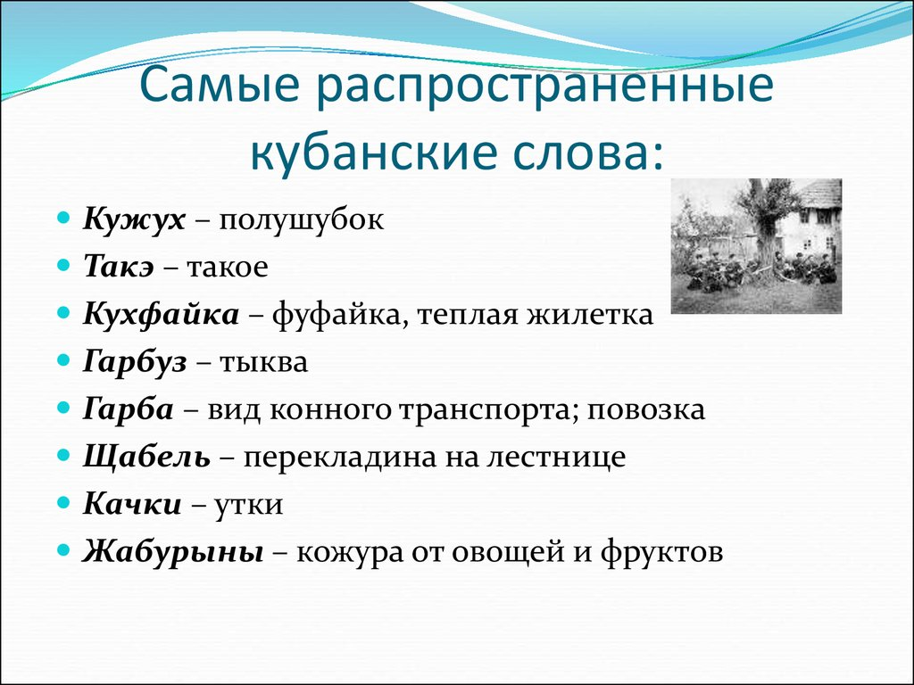
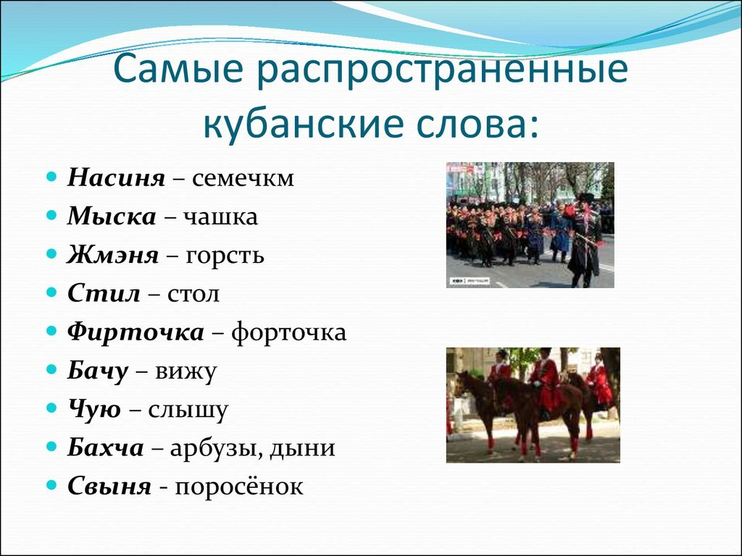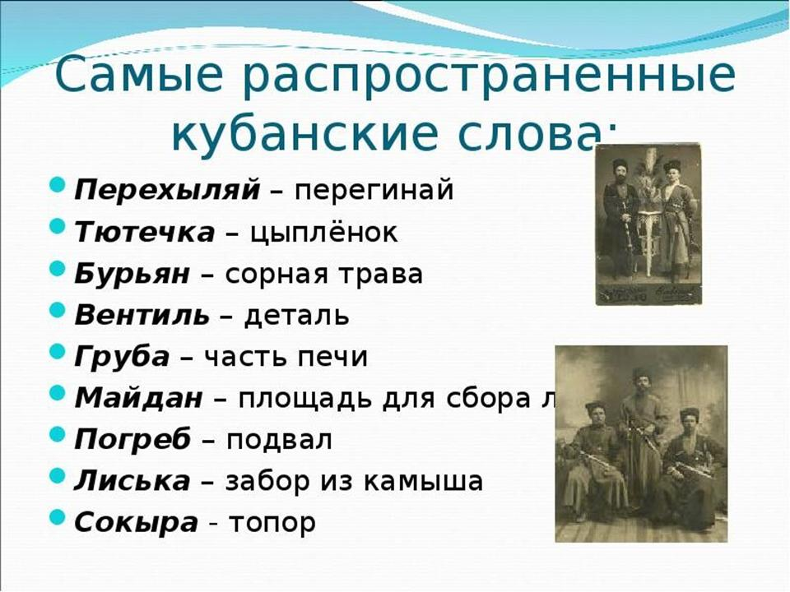
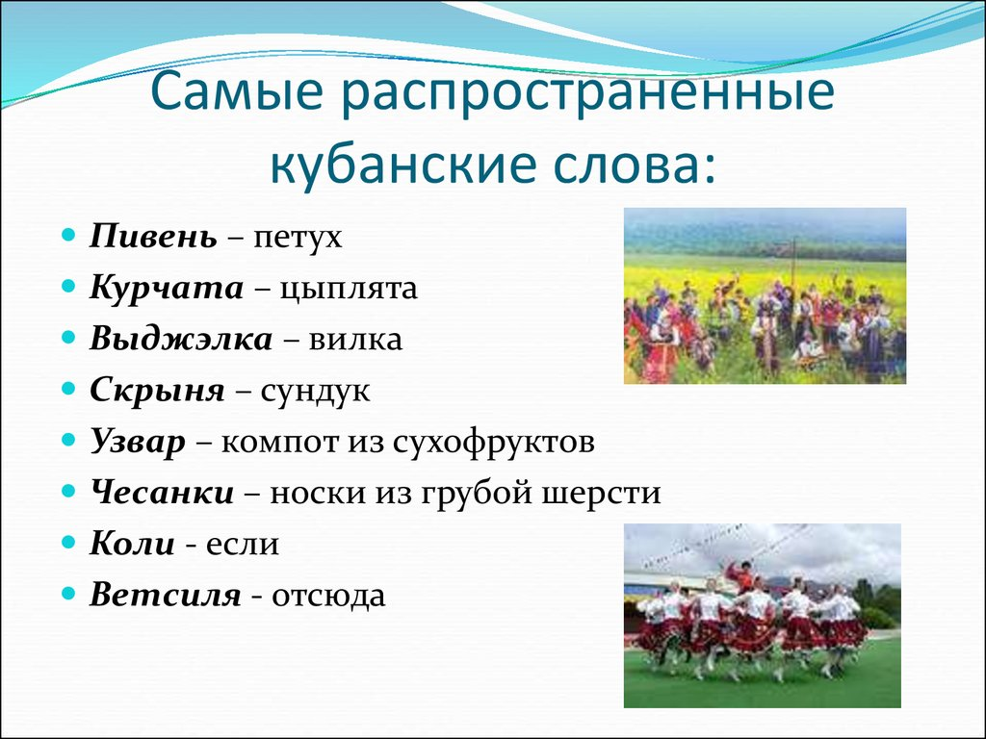
Примеры других диалектных слов в Приложении 2.
Практическая деятельность
Составление словаря балачки:
Работа в парах
  - Соотнесение слова и его значения
Составление простых предложений
Кошара  Баз  Стойло  Времянка  Халабуда  Курнык  Погребнык | курятник  помещение для овец  шалаш  место для отдыха скота на пастбище  загон для скота  погреб  летний домик во дворе

Проверка
• Кошара - летний домик во дворе
• Баз - курятник
• Стойло - помещение для овец
• Времянка - погреб
• Халабуда - место для отдыха скота на пастбище
• Курнык - загон для скота
• Погребнык - шалаш

  - Объясните возникновение диалектизма, основываясь на лексическом значении слова:
Дом, обмазанный глиной - МАЗАНКА.
Оконные ставни - ПРИТВОРЫ.
Казачья усадьба - ПОДВОРЬЕ.
Украшение на крыше - КОНЕК.
Печной горшок - ГОРНЕЦ.
Посудный шкаф - УГОЛЬНИК.
Вышитое полотенце - РУШНИК.
Неглубокий колодец КОПАНКА.
  - Цитатник
Выражения, употреблявшиеся нашими бабушками и дедушками по случаю:
● «Хто навпростэць ходэ — дома нэ ночуе». — «Кто напрямик ходит — дома не ночует». (О тех, кто ищет лёгких проторенных путей).
● «Бачилы очи шо купувалы, йижьте хочь повылазьтэ». — «Видели глаза, что покупали, ешьте, хоть повылазьте». (Про неудачный выбор или приобретение).
3. Физкультминутка
Проведение подвижной игры с использованием диалектизмов.
4. Заключительная часть
Подведение итогов;
Рефлексия.
Домашнее задание:
- узнать у старших родственников диалектные слова;
- самостоятельное изучение книг кубанских авторов (на выбор)Приложение 3.
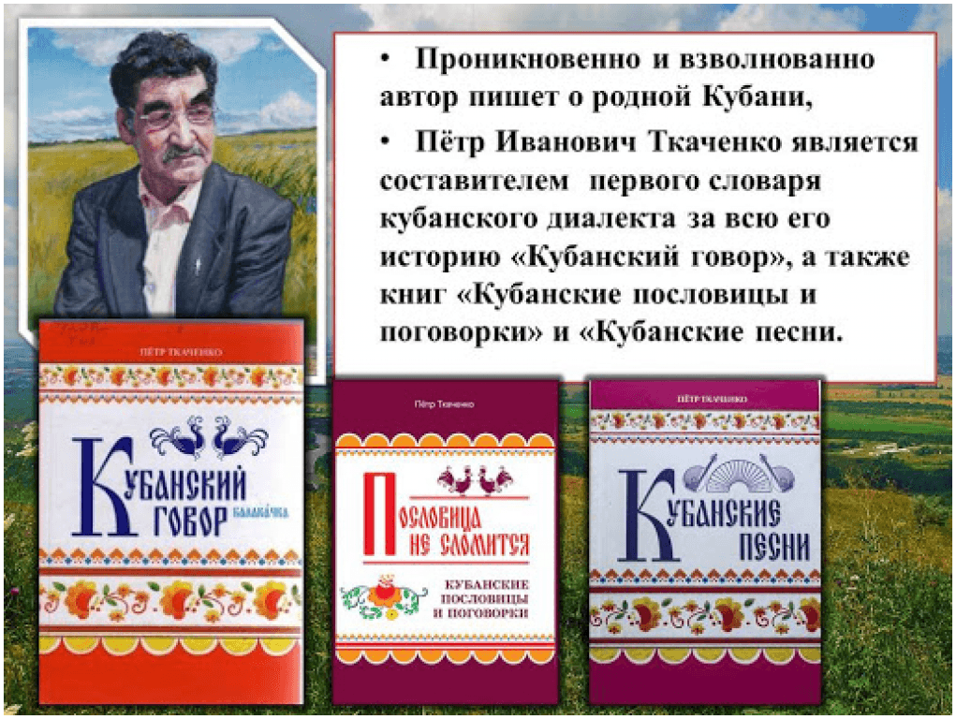
Методические рекомендации
Использовать наглядные материалы;
Включать игровые элементы;
Создавать атмосферу кубанского быта;
Связывать новый материал с опытом детей.
Ожидаемые результаты
Дети познакомятся с особенностями кубанского диалекта;
Расширят словарный запас;
Научатся уважать традиции предков;
Критерии оценки эффективности;
Активное участие детей;
Правильность использования диалектизмов;
Проявление интереса к теме;
Умение применять новые знания в речи.

4. Учебное занятие 4 «Кубанские колядки» в объединении социально-гуманитарной направленности (русский язык).
Рождественские традиции на Кубани представляют собой уникальное явление, сочетающее в себе православные обычаи и казачьи традиции. Особое место в праздничном цикле занимают колядки, которые являются важным элементом культурного наследия региона.
Цель: познакомить учащихся с колядными обычаями Кубани.
Задачи:
Образовательные:
Познакомить детей с историей зимних Святок на Кубани;
Расширить представления о культуре родного края;
Изучить литературные произведения кубанских авторов по данной тематике.
Развивающие:
Способствовать осознанию значимости сохранения народных традиций;
Развивать интерес к народным традициям и обычаям;
Развивать память и внимание.
Воспитательные:
Развивать уважение к культурному наследию;
Формировать ценностного отношение к народной культуре и традициям
кубанского казачества;
Повышение уровня знаний о традициях празднования Святок на Кубани.
Работа с литературными источниками:
Изучение произведений кубанских авторов;
Анализ отражения рождественской тематики;
Сравнительный анализ литературных и фольклорных текстов;
Исследование эволюции традиций;
Сравнительный анализ литературных и фольклорных текстов;
Исследование эволюции традиций.
Ход занятия
Историческая справка:
Святочный период на Кубани включал три основных праздника:
- Рождество (7 января);
- Щедрый вечер (13 января);
- Васильев день (14 января).
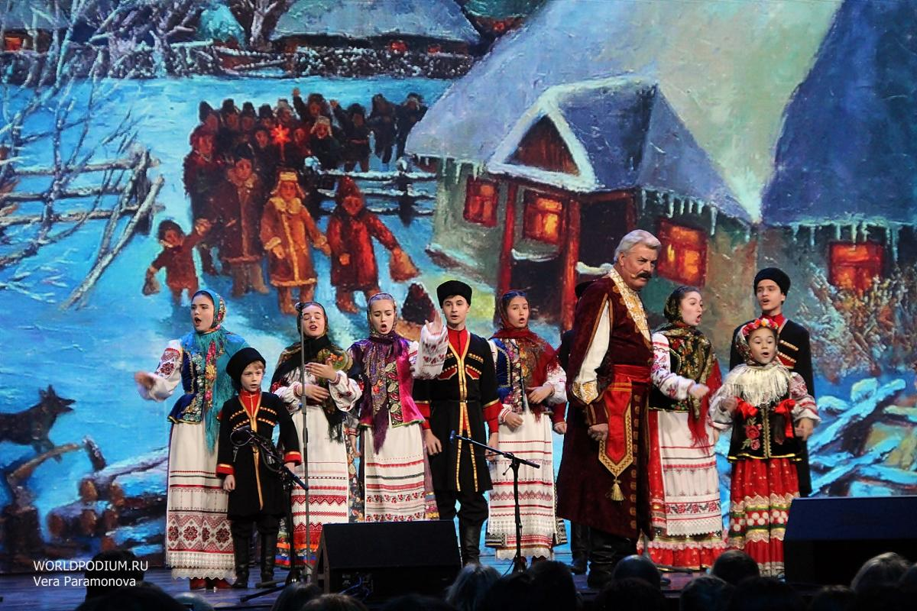
Особенности колядования на Кубани:
Традиция колядования имела свои характерные черты:
- Участие всех жителей станицы независимо от возраста;
- Обязательное ношение символа – звезды на палке;
- Исполнение специальных обрядовых песен;
- Получение традиционных угощений (козульки, коровки, фигурки из теста);
Тексты колядок представляли собой смесь духовных стихов и бытового юмора. Они включали:
- Пожелания благополучия;
- Евангельские сюжеты;
- Народные присказки;
- Шуточные элементы;
- Символическое значение.
Казаки верили, что щедрое одаривание колядующих обеспечит благополучие хозяйства на весь год. Отказ от угощения считался плохой приметой, предвещающей неудачу в хозяйстве.
Традиция колядования на Кубани сочетала в себе как христианские, так и языческие элементы, отражая глубокую связь народа с природой и его веру в силу обрядовых действий.
Святочные праздники на Кубани нашли отражение как в этнографических исследованиях, так и в художественной литературе. Особое место в описании святочных традиций занимает творчество кубанских писателей.
Известный исследователь кубанского фольклора Петр Ткаченко в своих работах подчеркивает особую атмосферу святочных праздников в станицах: «От тех давних, невозвратных, золотых времен… только и сохранилось в душе это томительное чувство ожидания чего-то необыкновенного». Автор отмечает, что несмотря на ежегодное повторение обрядов, каждый раз святки воспринимались как неповторимые и особенные.
В произведениях кубанских авторов святки раскрываются через несколько ключевых мотивов:
- Ожидание чуда – характерная черта святочного времени;
- Семейные ценности – особое внимание уделяется родственным связям;
- Народные традиции – описание обрядов и обычаев;
- Социальная тематика – отражение быта и нравов казачества;
- Особенности кубанского колорита;
В произведениях местных авторов святки представлены с учетом региональных особенностей:
- Описание станичного быта;
- Отражение казачьих традиций;
- Использование местного диалекта;
- Включение элементов народного фольклора.
Таким образом, святки в произведениях кубанских авторов становятся не просто календарным периодом, а важным культурным феноменом, через который раскрывается самобытность региона и его народа.
В своей книге «Кубанские обряды» (2010 г.) Петра Ткаченко подробно описывает святочный цикл, который длится с 7 по 18 января. В работе рассматриваются следующие основные обряды:
Рождество (Вечеря, Коляда);
Щедрование;
Мыланка;
Посыпание;
Крещение (Иордань, Водосвятие).
Особое место в исследованиях Ткаченко занимает обряд Мыланка. Он не только описал его в своих работах, но и записал исполнение этого обряда от местных жительниц — сестёр Веры Григорьевны Фоменко и Марии Григорьевны Беда.
В книге «Где спит казацкая слава» (1995) Петр Ткаченко представил не только святочный обряд Мыланка, но и свадебный обряд, записанные им в родной станице.
Значимость работ Ткаченко высоко оценена в профессиональном сообществе. Известный писатель Виктор Лихоносов отмечал: «Я всех на Кубани в культурном мире знаю, и лучше П.И. Ткаченко кандидатуры на исполнение заветных родных кубанских мотивов и традиций не вижу».
Пример исполнения зимнесвяточной исполнительной песни
Коляд, коляд, колядныца,
Добра з мэдом поляныця,
А быз мэду ны така.
Дай, тётко, пьятака!
А ны дасты пьятака,
Возьму вола за рога,
А кобылу за чупрыну
Та повиду на могылу,
А з могылы та в кабак,
Та пропью за пьятак!
Щедривочка щидровала
До виконця прыпадала.
Шо ты тётка напыкла,
Нысы нам до викна.
Покы донысла,
Рукы ноги попикла.
Коляд колядныця,
Добра з мэдом паляныця,
А писна ны така,
Дай, дядько пьятака!
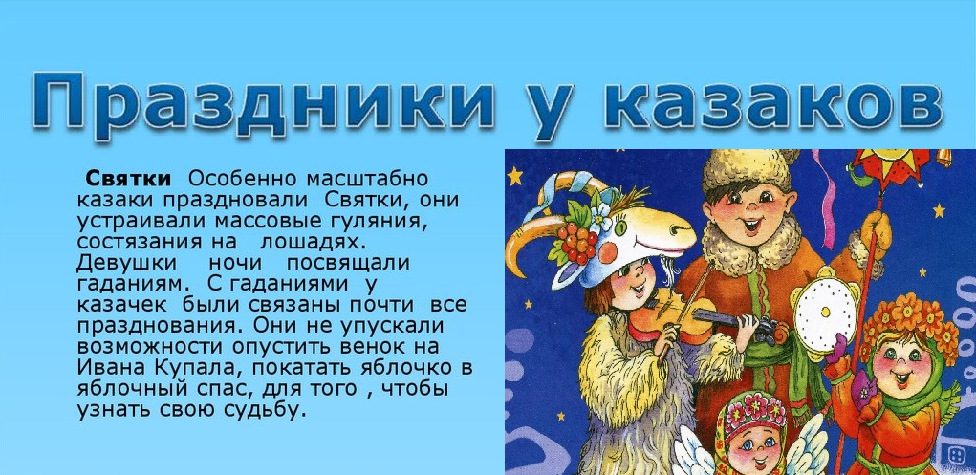
Другой сюжет Мыланки наиболее распространённый на Кубани известен коренным жителям станицы Крыловской, однако в полном объёме он записан от Вовченко М.А., которая в 1975 году переехала на Кубань из Украины (Хмельницкая область). Этот сюжет повествует о том, как Мыланка пасла стадо, заблудилась и вышла к Васылю. Форма поэтического текста здесь строфическая с цепным повтором стиха.
А наша Мыланка стадо пасла,
Та пасюючи, заблудыла.
Та пасюючи, заблудыла,
А шукаючи, загубыла.
Та й прыбылася до Васыля в хату,
Дэ святый Васылько свичу свитэ.
Дэ святый Васылько свичу свитэ,
А наша Мыланка його просэ:
– Ой, Васылечку, мий братику,
Одвэды же й мэнэ до домочку.
А я васылэчкыв та й насию,
Та й буду кохаты, полываты.
Та й буду кохаты, полываты,
Та Святого Васыля спомынаты.
А наша Мыланка мыскы мыла,
Билэсэнькый фартух замочила.
Та й повисыла на килочок,
Та й попросыла витэрочок:
- Ой, повий, витрэ, сюды-туды,
Высуши Мыланци фартух миж люды.
А наша Мыланка – замиталка,
Вона зайдэ, вси столы позмитае.
А ты, хазяину, ны скупыся,
Та з нашой Мыланкой росплатыся.
Еще один жанр поздравительного пения, исполнявшийся днём и вечером с 13 на 14 января – щедровки.
Ой, у Русалыми рано зазвонылы,
Щедрый вэчир, добрый вэчир(ы)
Та добрим(ы) людям на здоро... (вье)
Рано зазвонылы, дивку розбудылы,
Щедрый вэчир, добрый вэчир(ы)
Та добрим(ы) людям на здоро... (вье)
А Дева Мария по саду ходыла,
Щедрый вэчир, добрый вэчир(ы)
Та добрим(ы) людям на здоро... (вье)
По саду ходыла, сына спородыла,
Думалы-гадалы, якэ имя даты,
Далы йому имя святое Рожество,
А другое имя святого Васыля,
А третие имя святое Крищенья,
Святое Крищение воду окрыщает,
Воду окрыщает, нас благославляет.
Физкультминутка
Проведение подвижной игры с использованием диалектизмов.
Заключительная часть
Подведение итогов;
Рефлексия.
Домашнее задание:
- узнать у старших родственников, как праздновались народные кубанские праздники в вашей семье;
- самостоятельно изучить книги кубанских авторов (на выбор) Приложение 3.
Методические рекомендации:
Использовать наглядные материалы;
Включать игровые элементы;
Создавать атмосферу кубанского быта;
Связывать новый материал с опытом детей;
Подведение результатов;
Знакомство с особенностями кубанского диалекта;
Расширение словарного запаса;
Прививание уважения к традициям предков.
Критерии оценки эффективности:
Активное участие детей;
Правильность использования диалектизмов;
Проявление интереса к теме;
Умение применять новые знания в речи.

Заключение
Данное методическое пособие содержит материалы о кубанском фольклоре – пословицах, поговорках, загадках, сказках, которые будут интересны и занимательны для детей любого возраста. Воспитание кубанским фольклором, составленным казаками с особой любовью, неминуемо перерастёт в историческое, нравственное и духовное воспитание с правильными ориентирами.
Ожидаемый результат у детей в ходе реализации методической разработки
- формирование патриотических чувств, приобщение к истории, традиции и культуре малой Родины;
- формирование чувства сопричастности к городу, стране, к родному краю и к культурному наследию своего народа;
- воспитание любви к казачеству, гордости за его историческое прошлое и культурные достижения;
- формирование знаний, обучающихся о кубанском говоре и кубанском фольклоре;
- обогащения словарного запаса.

Список литературы и ресурсов
1. Бежкович А. С. «История заселения Кубани», доклад географического общества СССР, отделение этнографии, 1962–63.
2. Варавва И. «Песни казаков Кубани: Запись текстов», Краснодар, 1966.
3. Глаголева Н. «Василь Вареник — кубанский Цицерон» // «Юго-полис», 1993, №2.
4. Гриценко Р. М. «Литературная норма и кубанские говоры», Краснодар, 2002.
5. Котков С. И. «Усвоение норм литературного языка в условиях южнорусского диалекта», М., 1957.
6. Садиленко М. А. «Устойчивость кубанского языка», сборник статей «Экономика и культура», Краснодар, 1927.
7. Ткаченко П. «Кубанский говор. Опыт авторского словаря», М., «Граница», 1998.
8. Шабалин М. Н. «О происхождении некоторых черт кубанского диалекта» // «Вопросы истории русского языка», М., 1959.
9. Макарова О. С., Гончаров А. С. «Кубанская казачья балачка: диахронический и лингвокультурологический аспекты», «Научный альманах стран Причерноморья», 2022, №1.
10. vk.com/club54394319 — любительская группа кубанского говора во «ВКонтакте». В сообществе есть видео, аудиозаписи и другие материалы.
11. dzen.ru/balachka — канал «Кубанская балачка» на платформе «Дзен».

Приложение 1
Наварила я галушек…
Наварила я галушечек с утра, Мне казаченьку кормить пора.
Припев:
Ой-ли, дали, дали, лушечка
Я сама, как та галушечка.
За водицею далеко идти, можно с лужицы воды принести.
Чесночком я их заправила да горшок на печь поставила.
Мой миленочек похваливает, Большой ложкою наяривает.
Лег на лавочку он подремать, стало что-то в животе скакать.
Припев:
Ой-ли, дали, дали, душечка,
Боже мой, да там лягушечка!

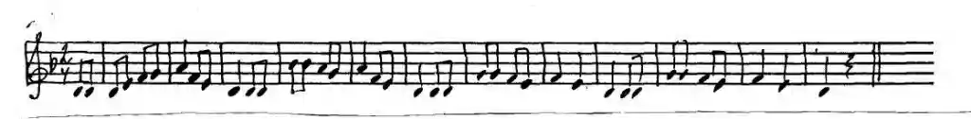

Приложение 2
Ниже приведены слова из Кубанского диалектного разговорного языка.
Балло́н (балон) - трёхлитровая банка
Бу́бочка - 1) ягода винограда; 2) семя подсолнечника без кожуры
Выкла́дуйтэ - выкладывайте
Буря́к (бурак) - свёкла
Вершки́ - сливки
Га́рбуз - тыква
Гле́чик - кувшин глиняный
Гори́ще - чердак
Ко́ся - лошадка
Драбы́на - лестница
До́ця или до́ня - дочь
Дрючё́к - полено
Е́рик - канал
Жерде́ль (жердё́ла) - дикий абрикос
Заробы́вся - заработался
Каба́к - 1) тыква; 2) кабачок
Каба́шна каша - тыквенная каша
Каву́н - арбуз
Кла́дка - подвесной мост
Крыши́ть - крошить
Ля́ – гляди, смотри
Ля́да- горизонтально расположенный люк
Маки́тра - глиняный горшок
Набро́да - приезжие
Насы́пать бо́рщ - наливать борщ
Огиркы́ - огурцы
Ожи́на (ажи́на) - ежевика
Пидсви́нок - поросенок
Поро́жек- ступенька
Прище́па - прививка. Это слово используется только, если прививают деревья
Покуштува́ть - попробовать
Рушни́к - полотенце
Се́мачки - жареные и очищенные семечки
Си́ненькие - баклажаны
Ски́ба, ски́бка - долька арбуза
Со́ус - овощное рагу
Спыта́ть - спросить
Тро́шки, тро́хи - немного
Ха́й (Неха́й) - пусть
Цыбу́ля - лук
Часны́к- чеснок
Ча́шка - миска размером с таз
Чи́ - или, что ли
Чувя́ки – обувь

Приложение 3
Перечень 30 книг кубанских авторов, рекомендуемых к самостоятельному прочтению
1. Бакалдин Виталий Борисович — «Город мой: поэма», «Избранное: Стихи», «Стихи и поэмы» (1945–2008 гг.).
2. Бардадым Виталий Петрович — «Этюды о Екатеринодаре», «Казачий курень: стихи», «Серебряная ложка: рассказы».
3. Бирюк Людмила Дмитриевна — «Война в кружевах: романтическая повесть».
4. Бойко Иван Николаевич — «Гора казачья: повести и рассказы».
5. Варавва Иван Фёдорович — «Отцовская хата: стихи», «Казачья бандура: стихи», «Казачий кобзарь», «Гомон Дикого поля: стихотворения и поэмы».
6. Василенко Григорий Иванович — «Мальчишки сорок первого года: рассказ», «Без срока давности: роман».
7. Василинина Нелли Тимофеевна — «Неоконченный разговор: стихи».
8. Горобец Алексей Борисович — «И полыхал пожар дождя: стихи».
9. Даньков Иван Андреевич — «Материнская заповедь», «…И вечный день!»: стихи.
10. Жорник Виктор Михайлович — «Земная незримая сила: стихи, поэма-сказка».
11. Зиновьев Николай Александрович — «Я иду по земле: стихи», «Полёт души: стихи», «Седое сердце: стихи».
12. Знаменский Анатолий Дмитриевич — «Красные дни: роман».
13. Ивеншев Николай Александрович — «Душа душицы: стихи, рассказы», «За Кудыкины горы».
14. Краснов Николай Степанович — «Орлиный залет: сборник стихов», «Ходят кони над рекою: казачьи повести, рассказы, роман».
15. Лихоносов Виктор Иванович — «Избранное: Наш маленький Париж: роман», «Привет из старой России», «Осень в Тамани: повести и рассказы», «Чистые глаза: повести и рассказы», «Родные: повести и рассказы».
16. Логинов Виктор Николаевич — «Испания, Испания!..: роман», «Полюбить хочется: рассказы».
17. Макарова Светлана Николаевна — «Дождь в крупную клетку: повести и рассказы», «Мир вращается: повести, рассказы, пьеса».
18. Мирошникова Любовь Кимовна — «У небесных врат», «В поднебесном сонме битв».
19. Неподоба Вадим Петрович — «Уголок земли: стихи и поэма», «Избранная лирика», 2011 г.
20. Обойщиков Кронид Александрович — «Тревожное счастье: стихи», «Бессонное небо: стихи», «Путешествие по „Родине“: очерки, стихи», «Кубань – земля такая: стихи», «Имя твоё в небесах пронесу: стихи», «Салют Победы: стихи».
21. Первенцев Аркадий Алексеевич — «Кочубей».
22. Саакова (Неверова) Валентина Григорьевна — «Час доброты: стихи, поэма», «Мир дому твоему: стихи, поэма».
23. Тумасов Борис Евгеньевич — «На рубежах южных: историческая повесть», «Русь Залесская: историческая повесть», «Мишка-путешественник: рассказы».
24. Хохлов Сергей Никанорович — «Синие ночи: стихи и поэмы», «Избранная лирика».
25. Кузнецов Юрий Поликарпович — «Душа верна неведомым пределам: стихи», «Прозрение во тьме».
26. Архипов Владимир Афанасьевич — «Суровая нежность», «Верю: встанет Русь из пепла».
27. Зубенко Иван Афанасьевич — «На краю осени: повести и рассказы».
28. Шипулин Анатолий Андреевич — «Доверие: стихи».
29. Попов Василий Алексеевич — «Кубанские сказы», «Кочеты генерала Суворова», «Они приближали рассвет: повесть», «Повести об отважных.
30. Кулик Т. — Казацкие сказки тётки Дарки с хутора Бураковского. Кубанские сказки.

